«Колючий мячик, или развитие мелкой моторики дошкольников с помощью массажных мячиков»
Подготовила инструктор по физической культуре
Оськина Т.С.
В настоящее время здоровьесбережение детей ставится на первое место. Забота о здоровье – это важнейший труд родителей и ДОУ. От жизнедеятельности, бодрости детей зависит их мировоззрение, умственное развитие, прочность знаний, вера в свои силы.
Здоровье сберегающие технологии это один из видов современных инновационных технологий, которые направлены на сохранение и улучшение здоровья всех участников образовательного процесса в ДОУ. В своей мы (совместно с воспитателями групп) стараемся формировать у детей основы валеологической культуры, создаём условия для развития самостоятельной заботы детей о своем здоровье.
Существует много разновидностей здоровьесберегающих технологий, более подробно хочу остановиться на использовании массажных мячиков.
Массажный мячик предназначен для микромассажа. Шипы на его поверхности при перекатывании воздействуют на нервные окончания, улучшают приток крови и стимулируют кровообращение.
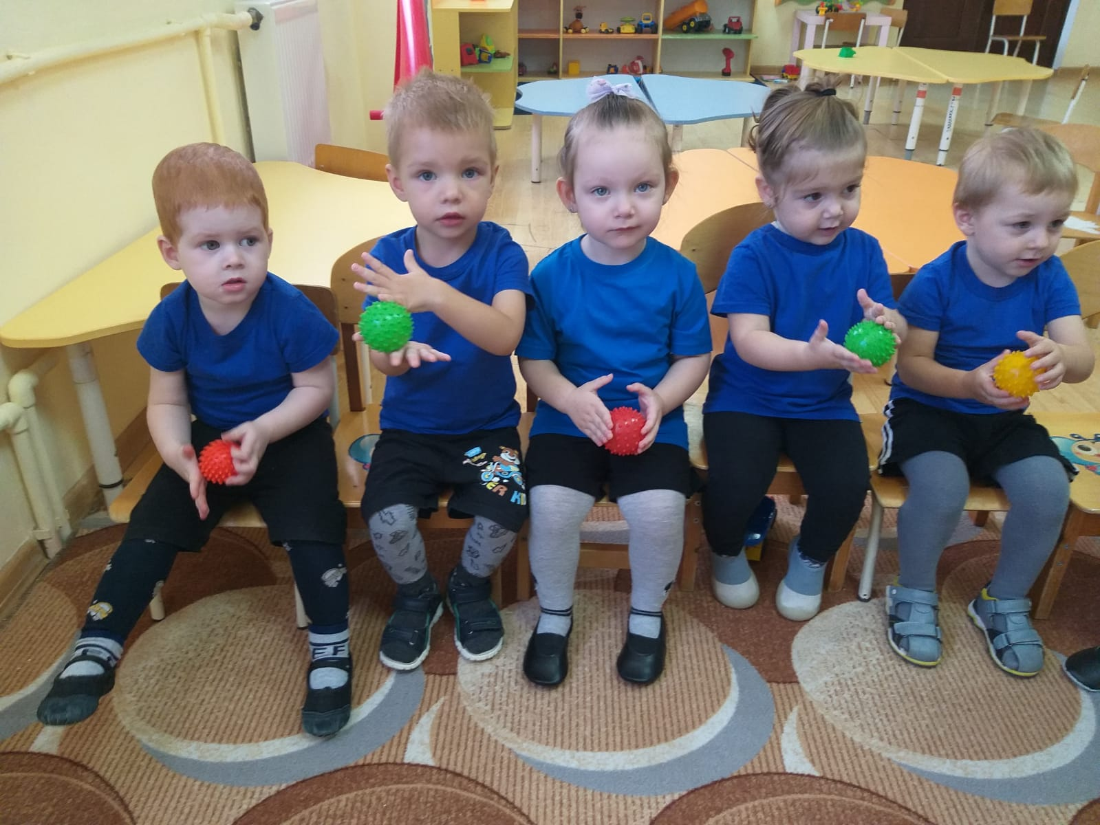
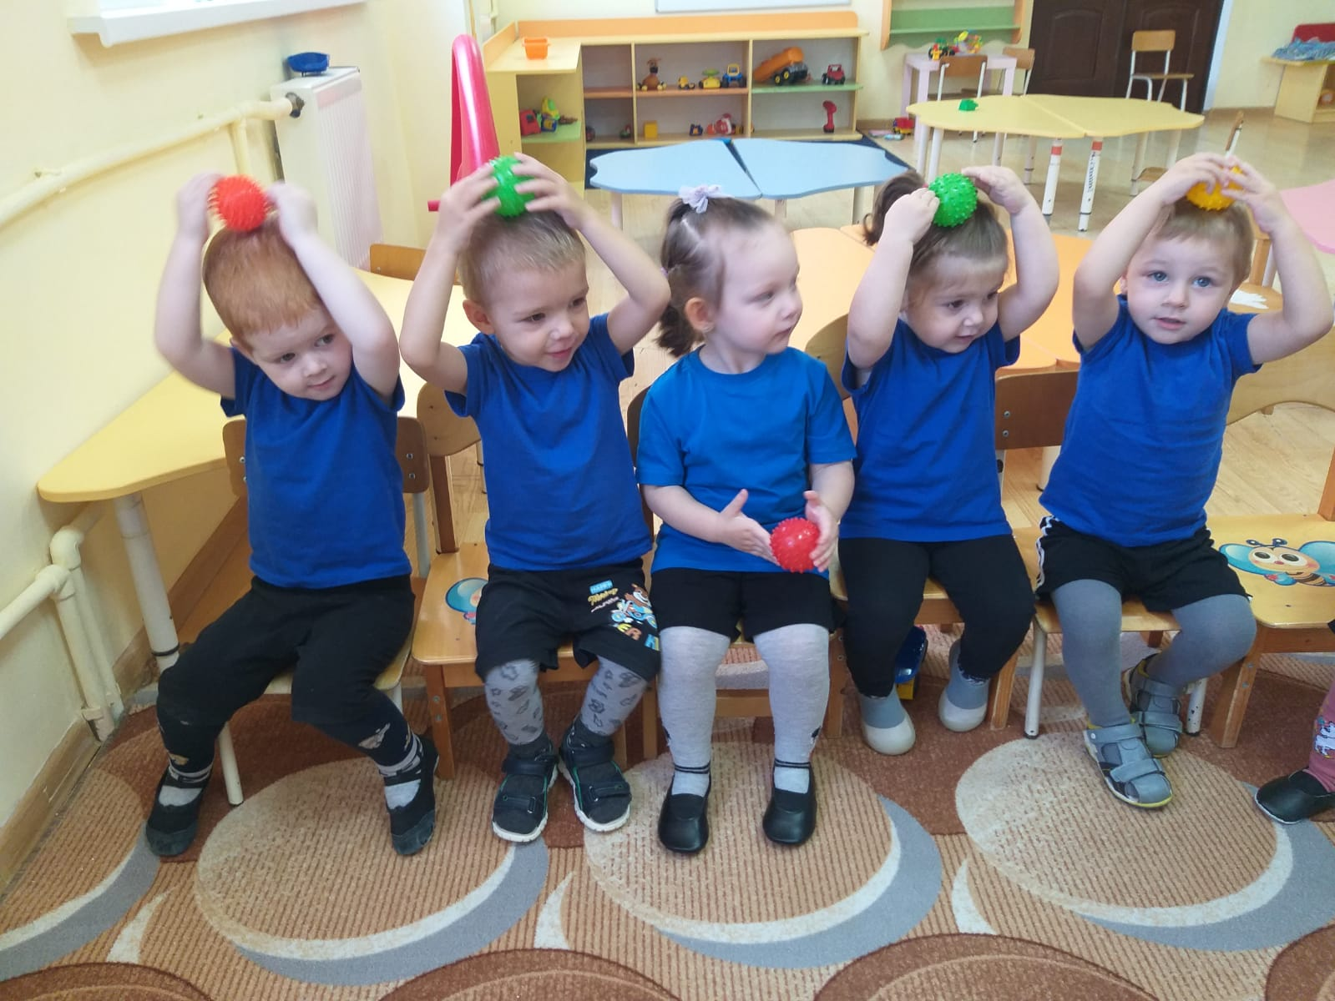
В своей работе очень часто использую массажные мячики. Массажными мячиками можно проводить по телу малыша (руки, ноги, получается самомассаж, так и по спинке друг другу. Детям очень нравится такой массаж, они всегда очень довольны, когда в гости к ним приходят «ёжики», так ребята называют массажные мячики.
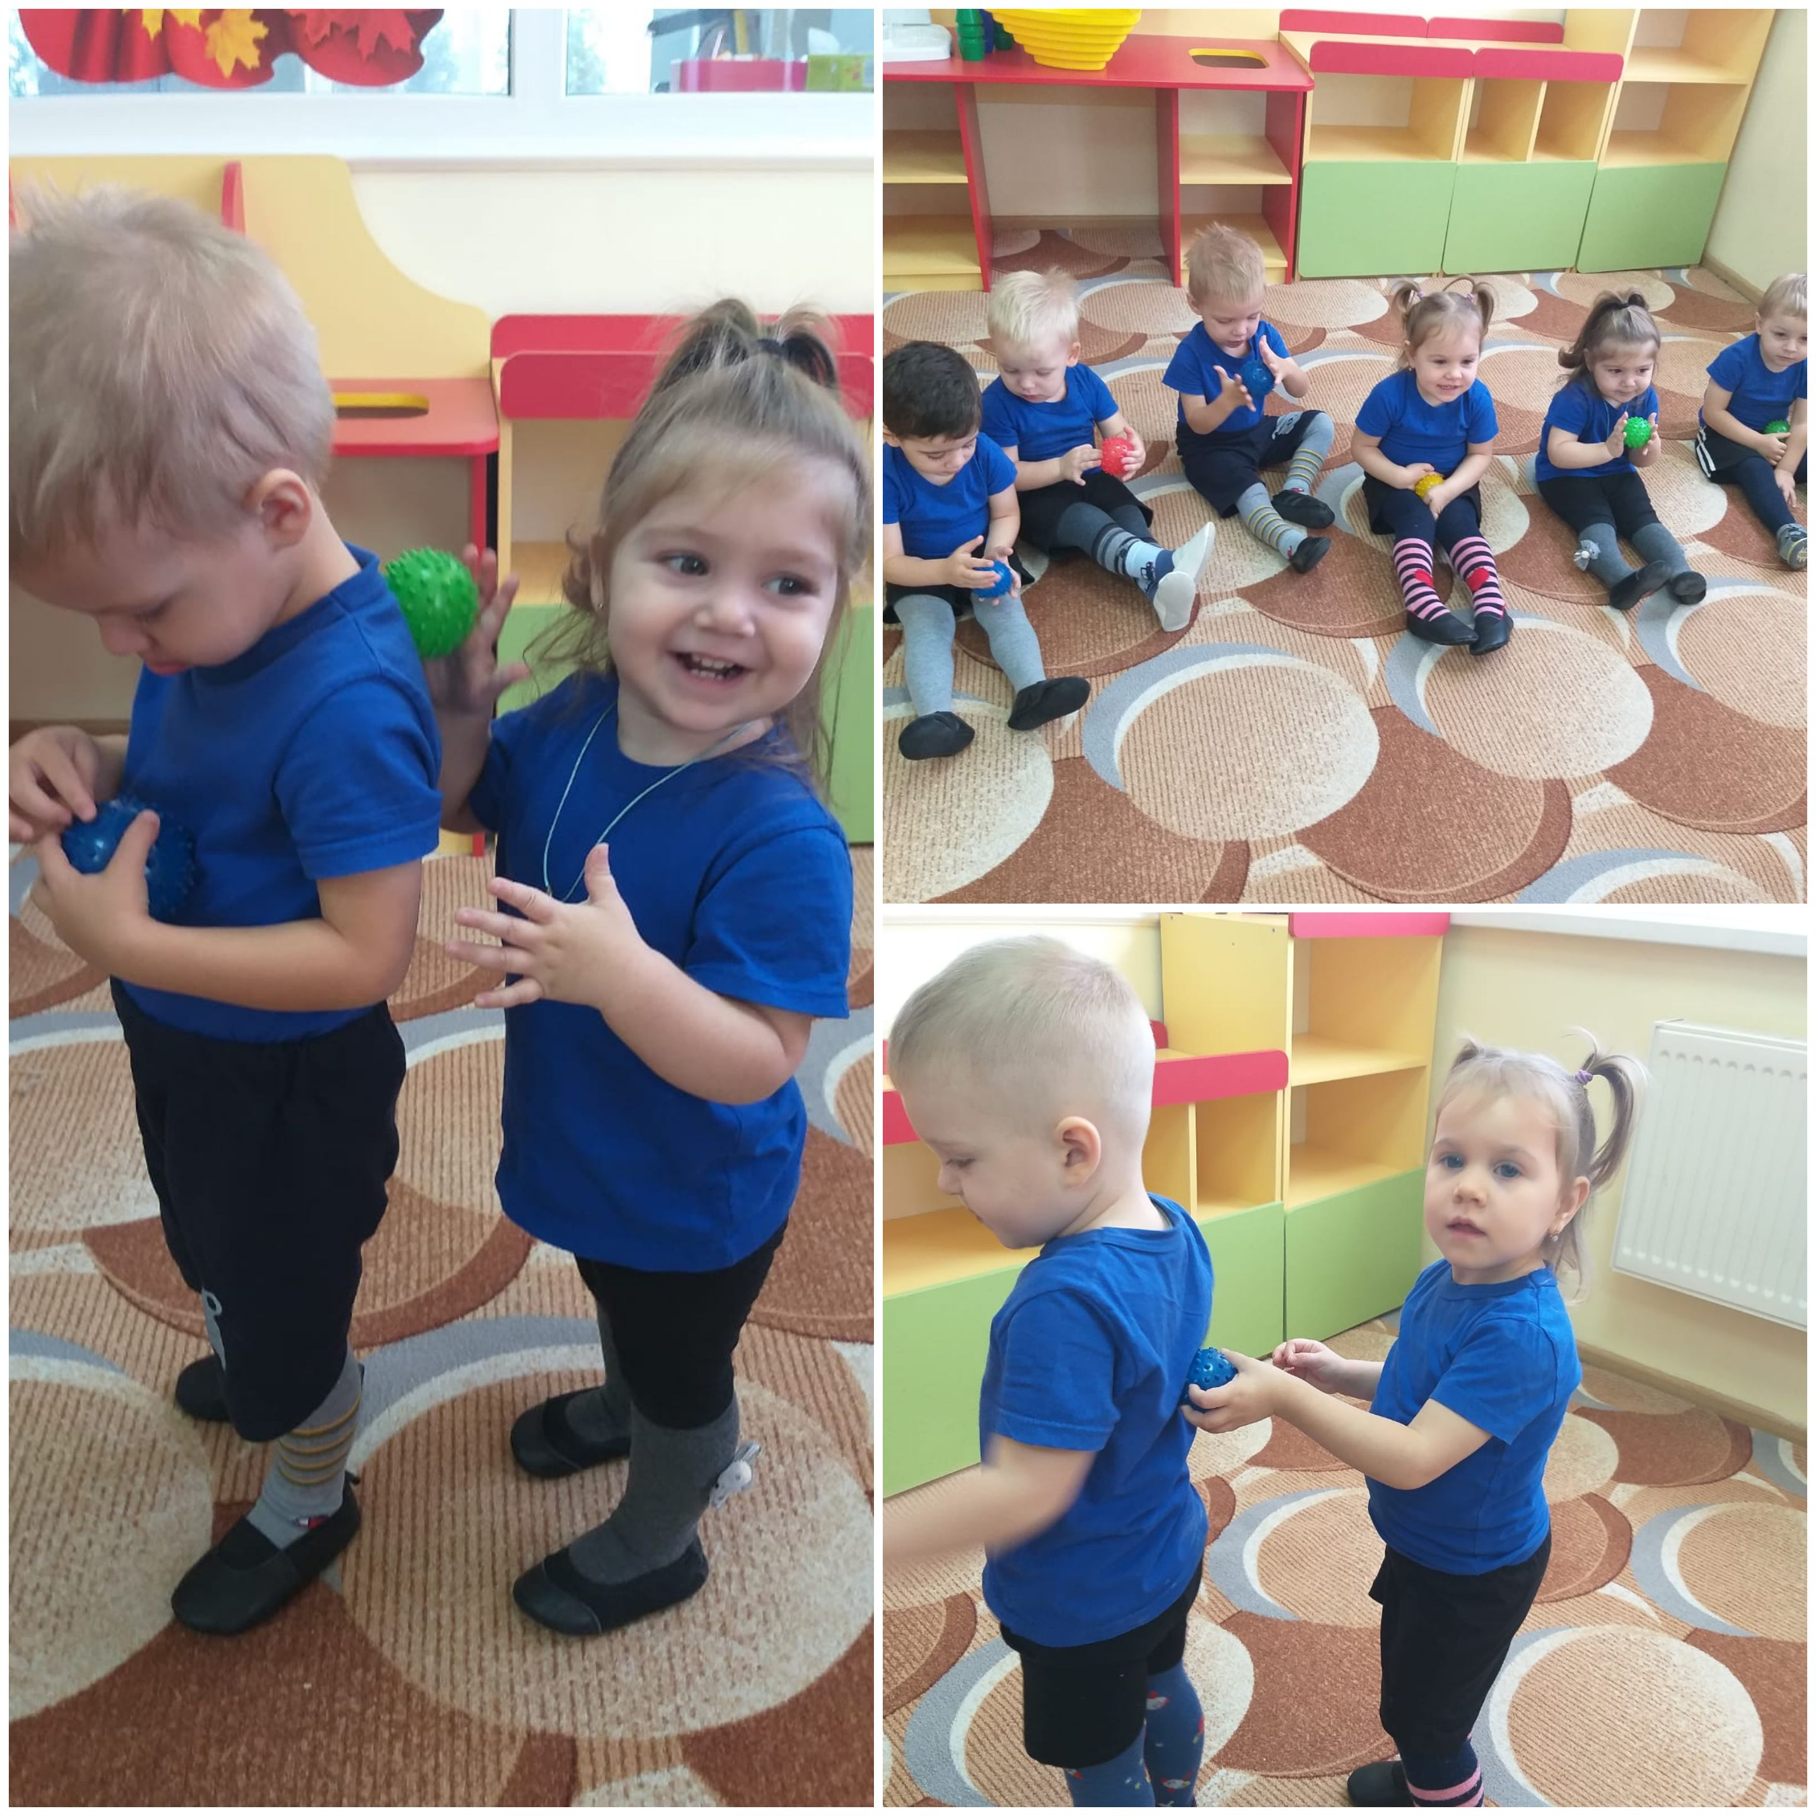
А сопровождение массажа художественным словом создает благоприятный эмоциональный фон, способствует запоминанию массажных движении. Для родителей подготовила консультацию-рекомендацию «Развитие мелкой моторики рук дошкольников при помощи массажных мячиков».

Список использованной литературы и интернет источников:
1. http://primdou74.ru/public/users/993/PDF/16122018130_2.pdf
2. https://www.maam.ru/detskijsad/igry-i-zanjatija-s-kolyuchim-masazhnym-mjachikom-i-su-dzhok-terapija-dlja-ranego-vozrasta.html
3. Дмитрий Коваль «Суджок терапия».

